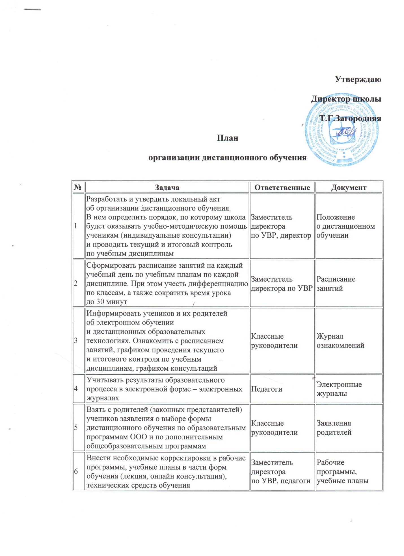
7 | Организовать учебные занятия, консультации, вебинары на школьном портале или иной платформе. Использовать при этом электронные образовательные ресурсы, выражать свое отношение к работам учеников с помощью текстовых или аудио рецензий, устных онлайн консультаций. При необходимости интегрировать формы обучения. Например, очного и электронного обучения с использованием дистанционных образовательных технологий | Педагоги | Конспект уроков
8 | Организовать ежедневный мониторинг  - учеников, которые фактически присутствуют в школе;  - школьников, которые учатся дистанционно;  - учеников, которые по болезни временно не участвуют в образовательном процессе | Классные руководители | Журнал мониторинга

